FICHA DE VERIFICAÇÃO RÁPIDA | 9 | Interações intraespecíficas e interespecíficas I | GRELHA A


Nome: ___________________________________________________ N.º: ______ Turma: ______

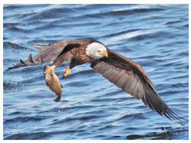
1. Na figura 1 está representada uma interação...
a) intraespecífica de competição.
b) interespecífica de competição.
c) interespecífica de predação.
d) intraespecífica de predação.
2. O peixe da figura 1 é...
Figura 1 – Águia caça peixe.

a) a presa e sai prejudicado na interação.
b) o predador e sai prejudicado na interação.
c) o predador e sai beneficiado na interação.
d) a presa e sai beneficiado na interação.
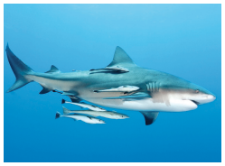
3. Na figura 2 está representada uma interação de...
a) competição.
b) mutualismo.
c) predação.
d) comensalismo.
4. A remora da figura 2 é ...
Figura 2 – Rémora e tubarão.

a) o comensal e é prejudicado pela interação.
b) o comensal e é beneficiado pela interação.
c) o parasita e é beneficiado pela interação.
d) o parasita e é prejudicado pela interação.
5. Os predadores apresentam adaptações morfológicas, tais como...
a) camuflagem.
b) mimetismo.
c) garras e bicos fortes.
d) visão periférica.

